ОТЧЕТ
Депутата Совета депутатов Сергиево-Посадского городского округа
Болотникова Константина Андреевича за I полугодие 2024 года

Начала работы в партии – с 1 июня 2024 года

- Общая информация

1 | Территориальные округа, определенные для работы | Сергиево-Посадский городской округ
2 | Сроки полномочий | С 2019 года по 2024 год
3 | Должность | Депутат Совета депутатов на непостоянной основе
4 | Членство в комитетах, комиссиях | Член комитета по ЖКХ  Член комитета по благоустройству, транспорту и дорожному хозяйству
5 | Участие в заседаниях комитетов, комиссий | Да, на регулярной основе
6 | Участие в заседаниях фракций | нет

- Законотворческая деятельность
Данной деятельности в муниципалитете не было. Исключительно участие в работе Совета.
- Работа с обращениями граждан
За период с 1 июня по 20 августа при выездах в городском округе на встречи с населением, а также посредством электронного документооборота и с использованием сети интернет (социальные сети) было принято 117 обращений от жителей Сергиево-Посадского городского округа, каждое из которых было рассмотрено в срок. На часть обращений были даны разъяснения, другие - направлены в целях обеспечения конституционного права на обращения заявителей в соответствии с компетенцией в органы местного самоуправления и иные ответственные и подведомственные учреждения для совместного урегулирования.
Большинство обращений, поступивших в течение периода, пришлось на блок социальной сферы. Здесь главенствующими стали обращения граждан по вопросам благоустройства, ЖКХ, здоровья и безопасности, дорожного и транспортного хозяйства.

Встречи с жителями, совместно с представителями партии ЛДПР:
Встречи с жителями, совместно с представителями партии ЛДПР | Работа в местном отделении партии
Ссылка: https://vk.com/wall33408661_27678  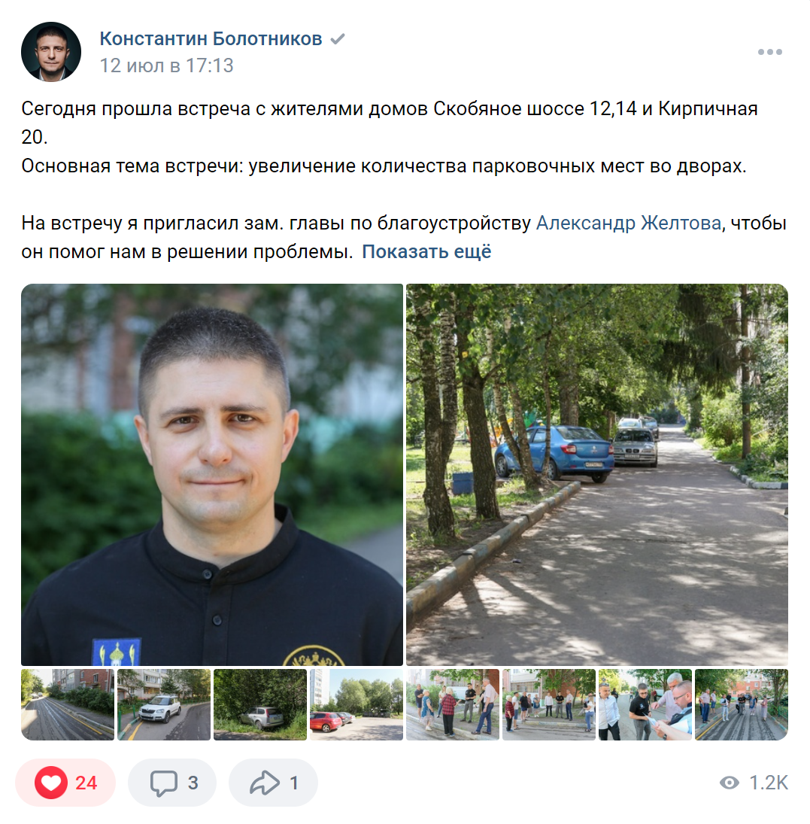  Ссылка: https://vk.com/wall33408661_27711  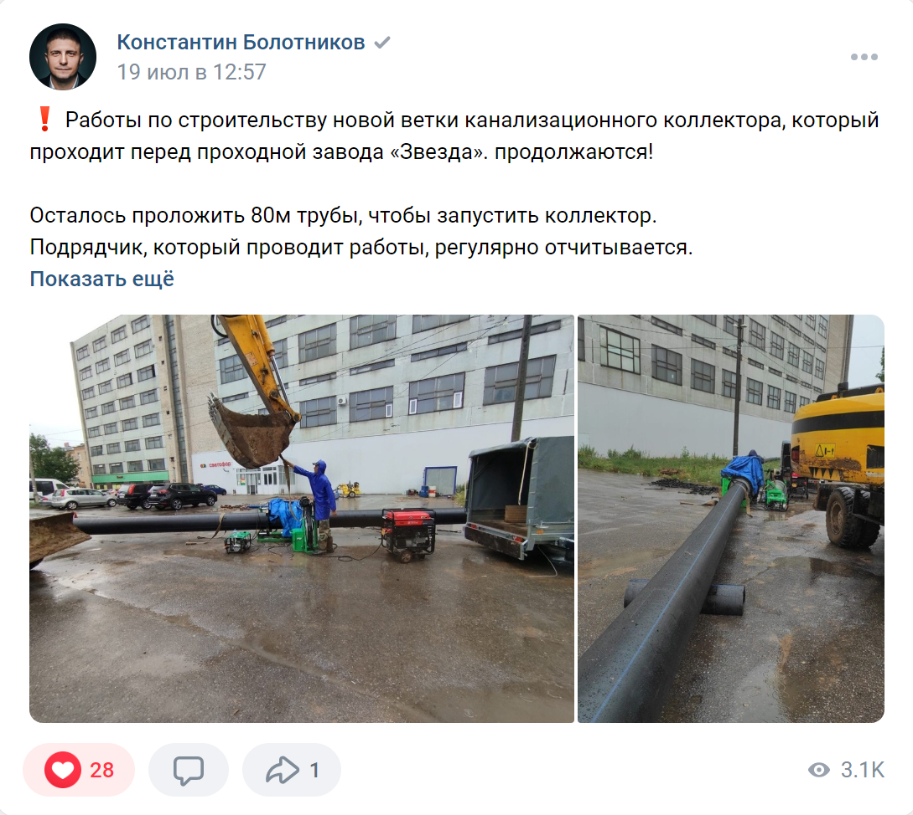 | Ссылка: https://vk.com/wall33408661_27683  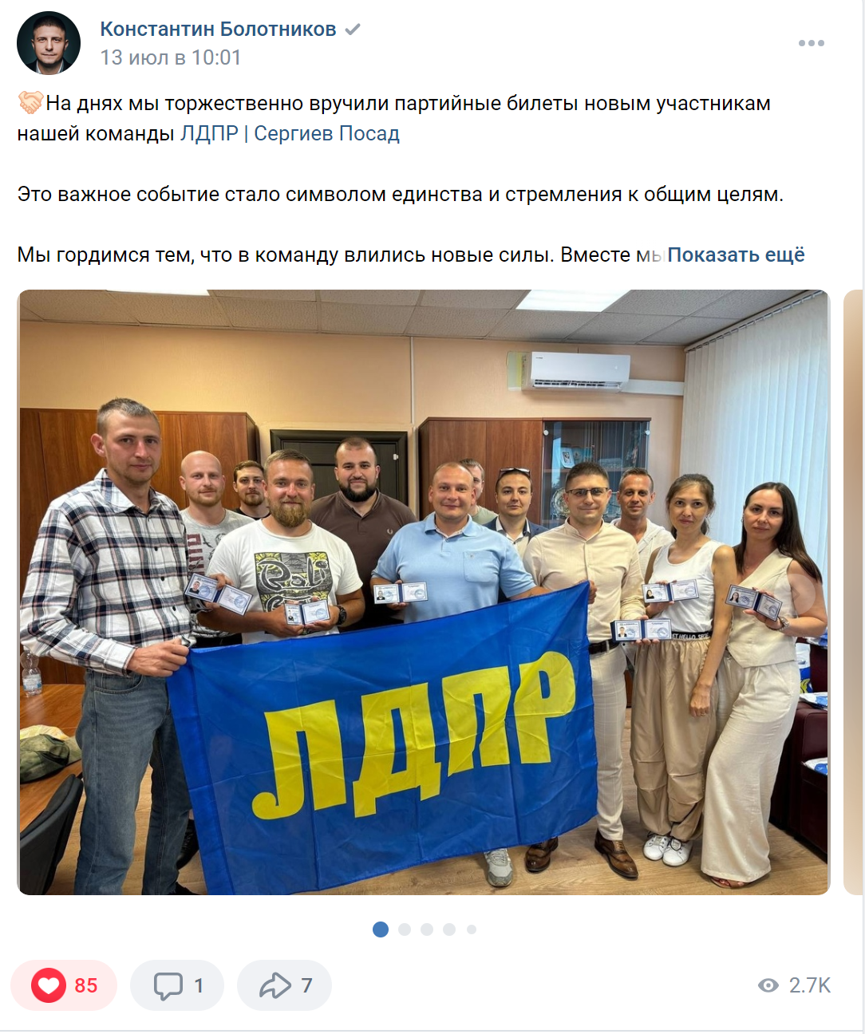  Ссылка: https://vk.com/wall33408661_27707  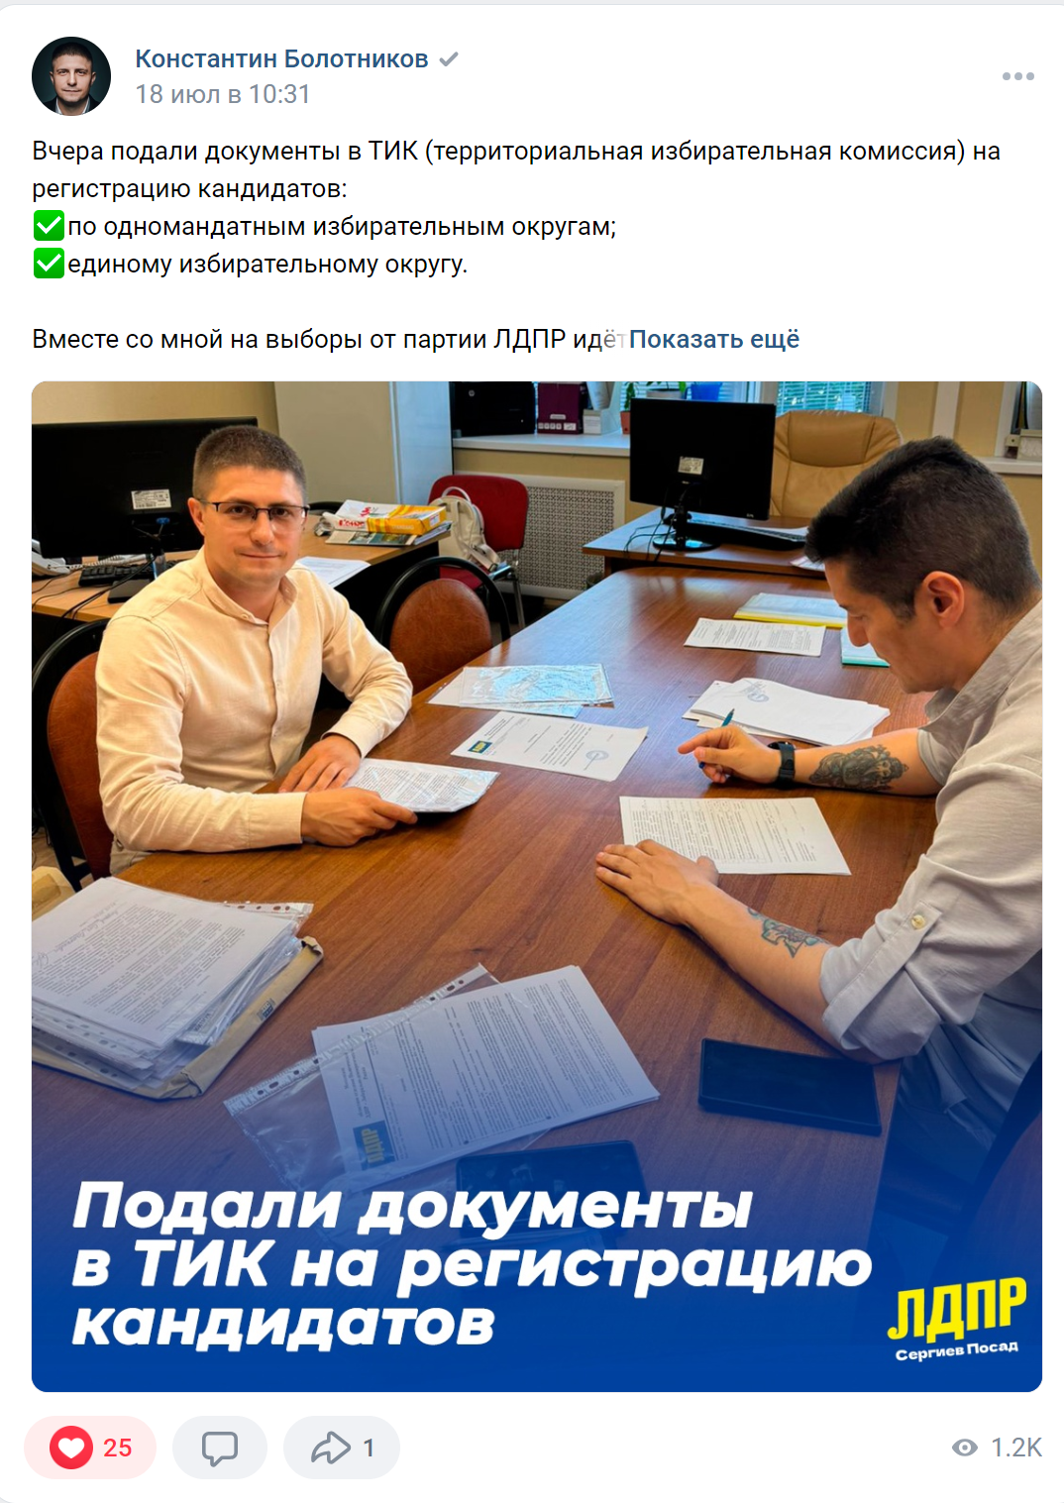
Ссылка: https://vk.com/wall33408661_27714  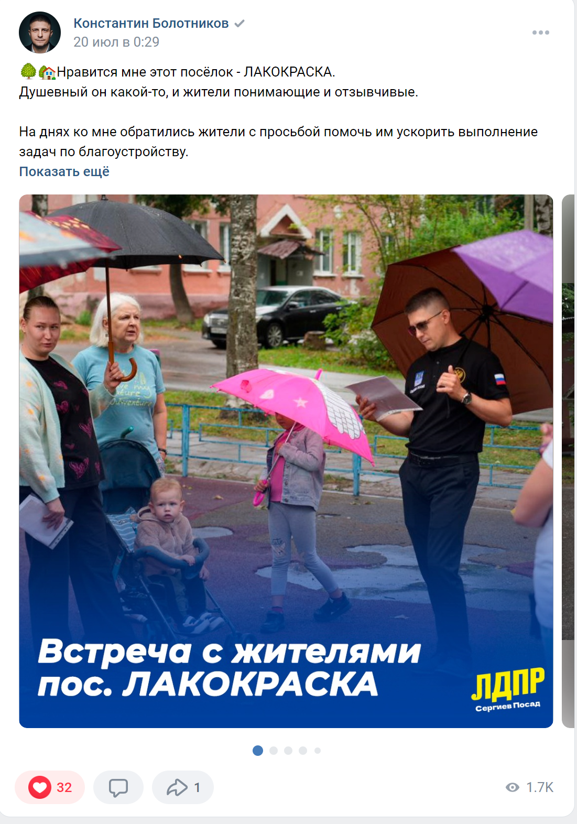 | Ссылка: https://vk.com/wall33408661_27819  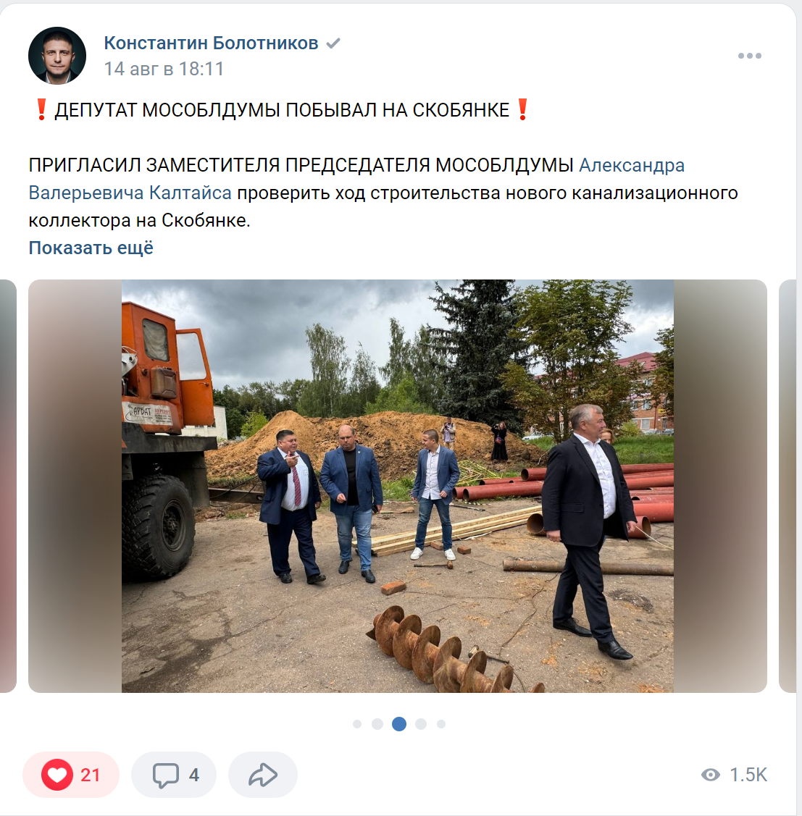
Ссылка: https://vk.com/wall33408661_27723  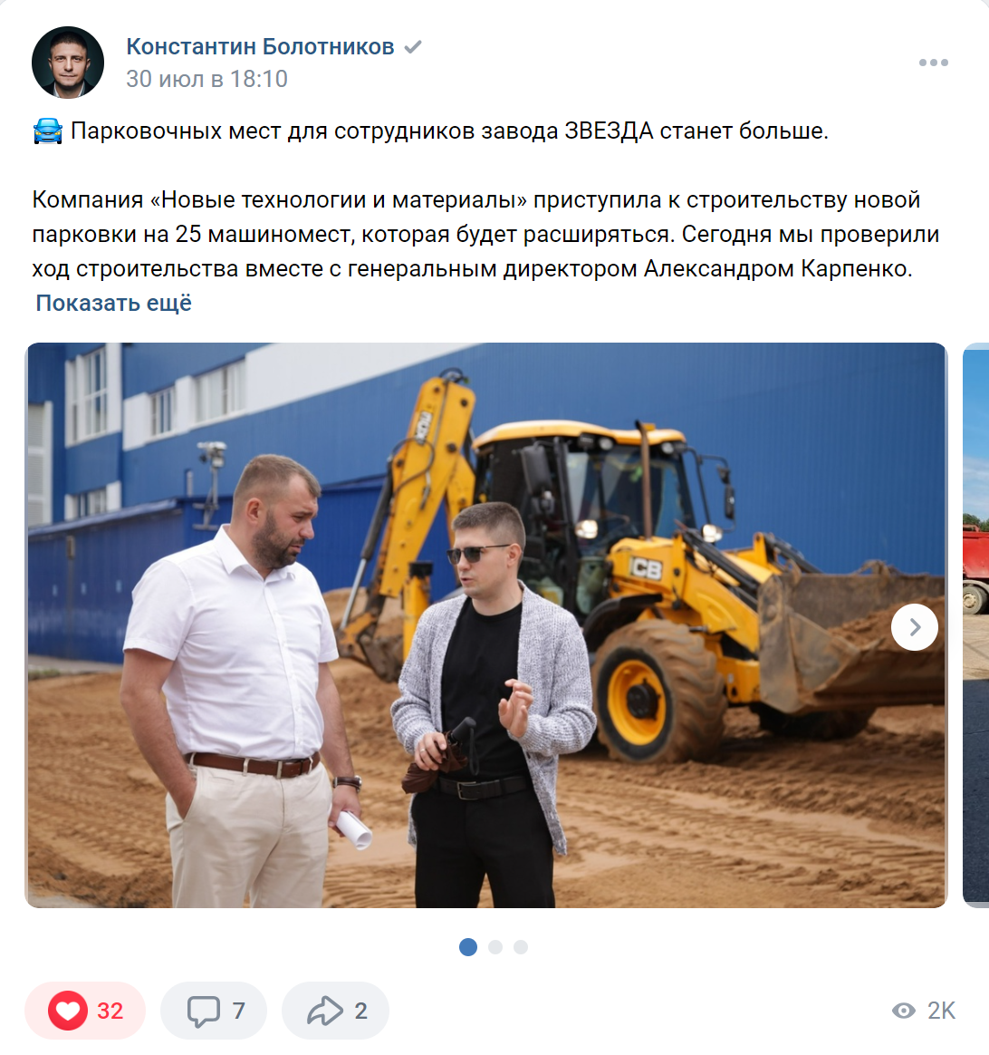 | Ссылка: https://vk.com/wall33408661_27825  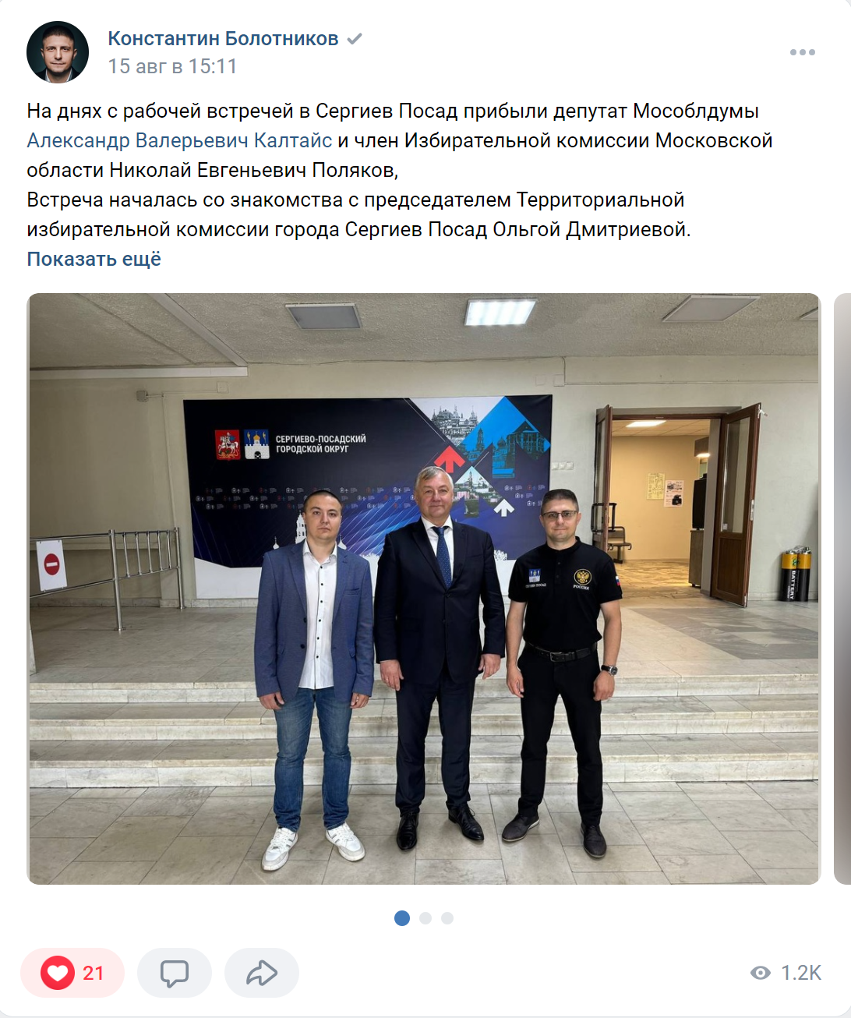
Ссылка: https://vk.com/wall33408661_27766  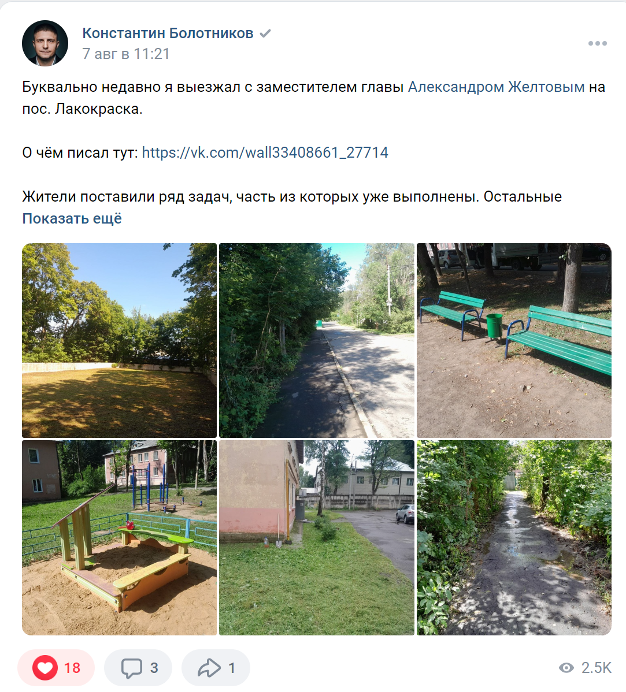 | Ссылка: https://vk.com/wall33408661_27834  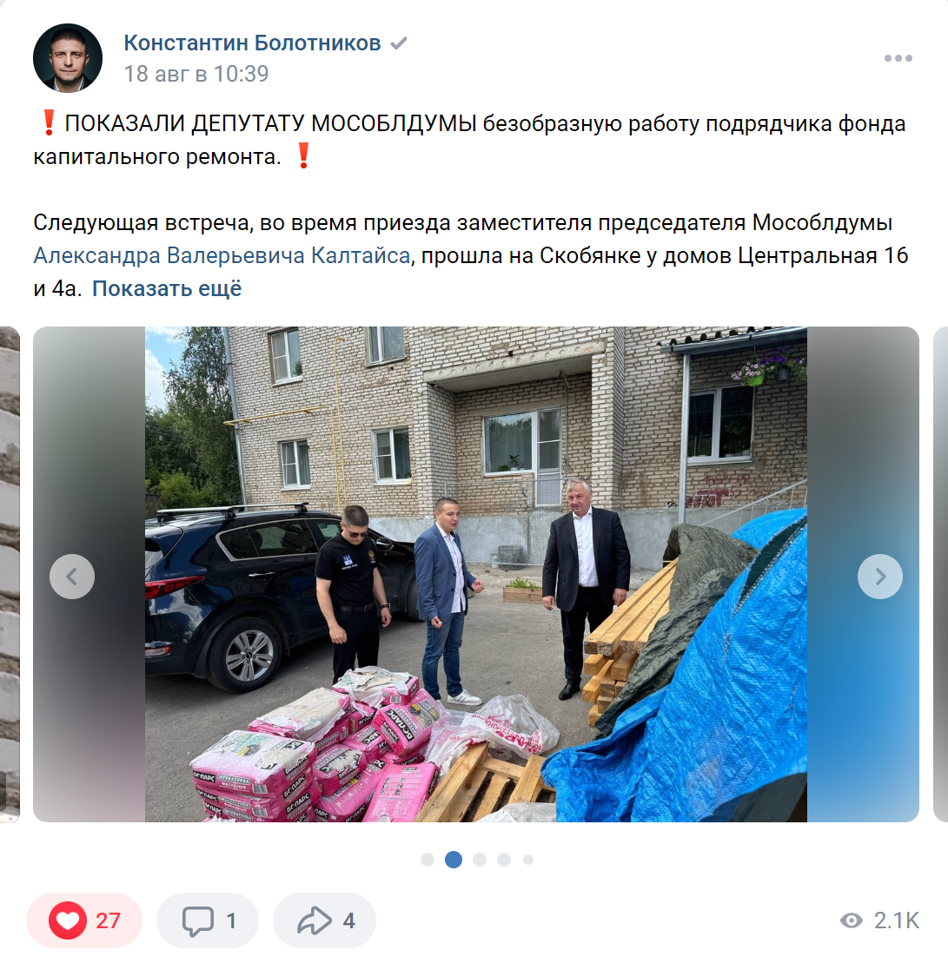
Ссылка: https://vk.com/wall33408661_27809
